NHN고도 X 메가쇼
오프라인 마켓 참여 기업 모집 안내
일산 킨텍스 전시장에서 진행되는 국내 최대 규모 오프라인 소비재 박람회
메가쇼 2017 시즌2에 NHN고도가 참여합니다.
홈쇼핑, 오픈마켓 등 다양한 판매 채널 MD & 10만여 명의 소비자와 만남을 통해,
성장할 기회를 잡을 NHN고도 회원사를 모집합니다.

■ 전시회 개요
- 전시회명: 메가쇼 2017 시즌2 (최대 규모)
- 장 소: 일산 킨텍스, 제 2전시장 7 & 8홀
- 기 간: 2017.11.16(목) ~ 2017.11.19(일), 총 4일간 진행
- 규 모: 약 1천여 개 부스 운영, 약 10만여명 관람객 방문
- 전시품목: 리빙, 푸드, 뷰티, 여행, 라이프스타일 등

■ NHN고도 공동관 참여 기업 모집
- 기 간: 2017.09.27(수) ~ 2017.10.24(화)
- 모집규모: 10여개 내외 NHN고도 회원사
- 운영형태: NHN고도 선정 우수 상품관 6개사 내외
NHN고도 선정 청년CEO 상품관 4개사 내외

■ NHN고도 공동관 지원 및 혜택
- 부스 임대비 전액 지원
- 부대 시설 사용료 & 전기세, 장치 비용 등 전액 지원
- 참여 회원사 보도자료 배포 (3회 이상)

■ NHN고도 공동관 이미지

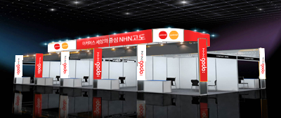
*참고 예시 이미지

■ NHN고도 공동관 참가 신청 방법
- 제출서류: NHN고도 X 메가쇼 공동관 참가 신청서 1부(필수)
입점 브랜드 및 판매 제품 설명서1부(선택)
- 접수방법: 이메일 접수(dl_withgodo@godo.co.kr)

NHN고도 x 메가쇼 공동관 참가 신청서

기업정보
업체명 |  | 대표자
설립년도 |  | 보유 솔루션
전화번호 |  | E-mail
쇼핑몰 주소 |  | 사업자 등록번호
사업자 주소
2016년도 매출액 |  | 판매품목

NHN고도 공동관 상주 담당자 정보
담당자명 |  | E-mail
직급/직책 |  | 연락처

아래과 같이 [ NHN고도 x 메가쇼 공동관 ] 참가를 신청합니다.

- 본인은 참가 기업 모집과 관련한 모든 공고내용을 면밀히 검토하였으며, 참가신청서 및 부속 서류의 허위기재/미제출로 인한 모든 불이익을 감수할 것을 서약합니다.

- 본인은 NHN고도 x 메가쇼 공동관에 참여하며, 제품 판매 촉진과 홍보를 위해
NHN고도 및 메가쇼에서 요청하는 모든 사항들에 대해 성실히 협조하겠습니다.

- 본인은 적법한 범위 내에서의 개인(기업)정보 수집, 이용, 제공에 동의합니다.

2017 년 월 일

서명 (인)

참가 제품정보
No. | 제품명 | 제품규격 | 판매가격 | 제품사진
예시 | 첫눈에 반한 사과 | 3kg/1박스  11개입 | 32,900원 | 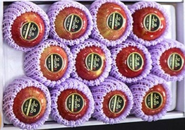
1
2
3
4
5

